АДМИНИСТРАЦИЯ ХОЛМСКОГО МУНИЦИПАЛЬНОГО РАЙОНА

П О С Т А Н О В Л Е Н И Е

05 июня 2018 года № 351

г. Холм

Об утверждении схемы расположения земельного участка или земельных участков на кадастровом плане территории

В соответствии со статьями 11, 68 Земельного кодекса Российской Федерации, Федеральным законам от 25 октября 2001 года № 137-ФЗ «О введение в действие Земельного кодекса Российской Федерации», Федеральным законом от 24 июля 2007 года № 221-ФЗ «О кадастровой деятельности», на основании решения Думы Холмского муниципального района от 18.05.2015 № 392 «О реорганизации Администрации Холмского муниципального района» и заявления Козловой Н.К, Администрация Холмского муниципального района ПОСТАНОВЛЯЕТ:
1. Утвердить схему расположения земельного участка на кадастровом плане территории кадастрового квартала 53:19:0010418:ЗУ1, площадью 450 кв. м., расположенного по адресу: Российская Федерация, Новгородская область, Холмский муниципальный район, Холмское городское поселение, г. Холм, ул. Славянская, з/у 26«а», категория земель: земли населенных пунктов; зона: Ж-1. (зона индивидуальной усадебной жилой застройки); вид разрешённого использования: ведение огородничества; код по классификатору 13.1.
2. Отменить постановление Администрации Холмского муниципального района от 24.10.2018 № 699 «Об утверждении схемы расположения земельного участка или земельных участков на кадастровом плане территории».
3. Разместить настоящее постановление на официальном сайте Администрации Холмского муниципального района в информационно телекоммуникационной сети «Интернет».

Первый заместитель  Главы администрации  муниципального района | Т. А. Прокофьева
УТВЕРЖДЕНА
постановлением Администрации
района от 05.06.2018 № 351

Схема расположения земельного участка или земельных участков
на кадастровом плане территории
Условный номер земельного участка
Площадь земельного участка 450 м²
Обозначение характерных точек границ | Координаты, м
Обозначение характерных точек границ | X | Y
1 | 2 | 3
1 | 423616.99 | 2171159.39
2 | 423604.45 | 2171168.86
3 | 423604.27 | 2171168.64
4 | 423598.84 | 2171172.94
5 | 423595.40 | 2171175.86
6 | 423583.45 | 2171182.63
7 | 423579.24 | 2171186.91
8 | 423571.49 | 2171180.33
9 | 423598.71 | 2171161.74
10 | 423598.03 | 2171160.89
11 | 423607.94 | 2171152.37
12 | 423616.12 | 2171158.72
1 | 423616.99 | 2171159.39

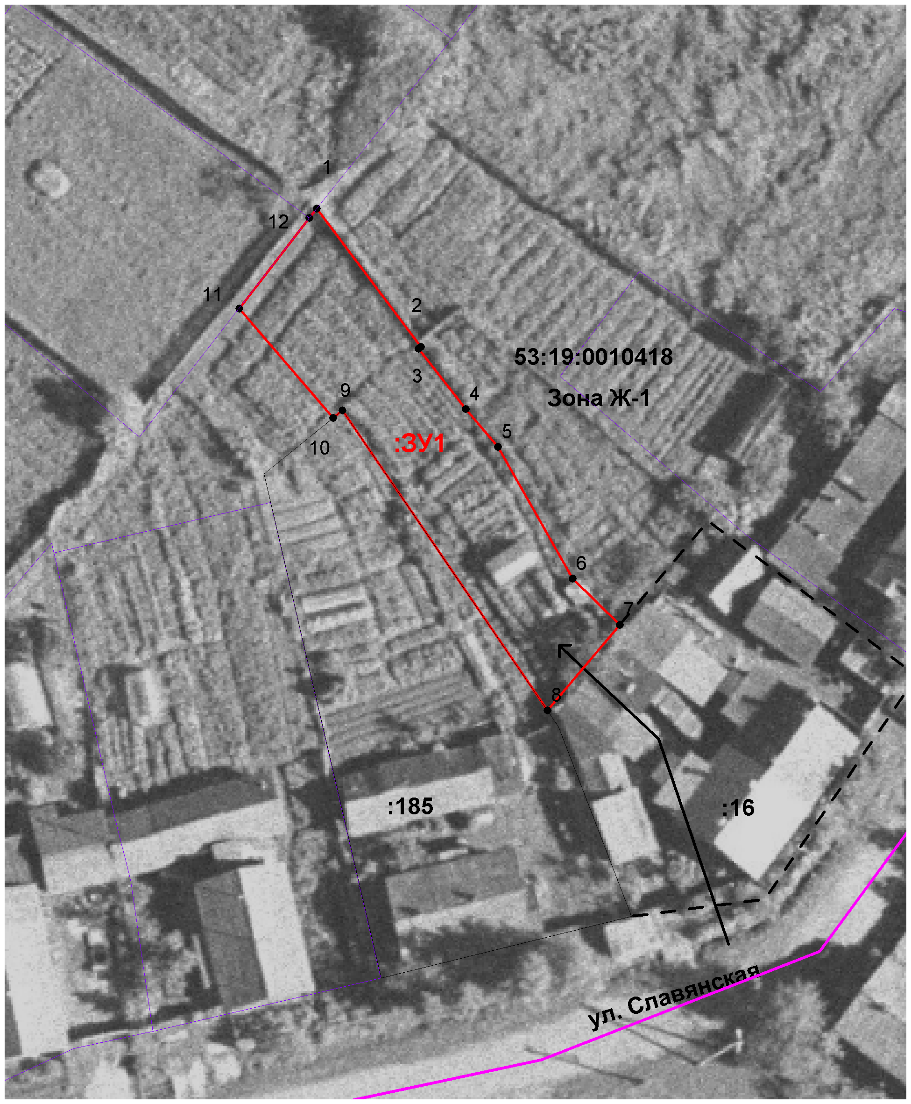

Условные обозначения:

- образуемый земельный участок
Главный специалист отдела по вопросам жизнеобеспечения и строительства Администрации района |  | В. А Петров
 | (подпись)

